一种声光报警顶板离层仪监测装置
技术领域
本实用新型涉及煤矿井下开拓、掘进、综采巷道的顶板离层监测领域，具体是一种声光报警顶板离层仪监测装置。
背景技术
目前，随着煤矿井下掘进和开拓的支护方式不断改进，采用锚网支护方式居多。采用锚网支护方式，顶板是依靠锚杆和锚索的拉力来维护巷道成形，随着时间不断的加长，顶板压力不断增加，若不能直接观察到顶板的离层情况，将存在很大的安全隐患。如果，我们不能及时发现这些隐患，将会给人员和设备构成严重的威胁，因此，很有必要对顶板离层情况进行及时、有效的监测，从而，对存在隐患的顶板及时进行维护。为此，特设计一种新型声光报警顶板离层仪监测装置。
实用新型内容
本实用新型为了及时、有效的对顶板离层情况进行监测，提供了一种声光报警顶板离层仪监测装置。
本实用新型是通过以下技术方案实现的：一种声光报警顶板离层仪监测装置，包括顶板离层仪以及监测箱，
所述顶板离层仪的外壳固定于煤层顶板上，顶板离层仪的内数值筒穿过外数值筒以及外壳伸入煤层顶板内后与煤层内的锚杆固定连接，位于顶板离层仪的外数值筒下方从上自下平行并排设置有G接触片、Y接触片以及R接触片，所述G接触片、Y接触片以及R接触片的中部分别设有触点凸起，靠近顶板离层仪的G接触片、Y接触片以及R接触片的触点凸起一侧均包覆有绝缘材料，远离顶板离层仪的G接触片的触点凸起一侧端部固定于监测箱内且与第一发光二极管的负极端相连接，远离顶板离层仪的Y接触片的触点凸起一侧端部固定于监测箱内且与第二发光二极管的负极端相连接，远离顶板离层仪的R接触片的触点凸起一侧端部固定于监测箱内且第三发光二极管的负极端相连接，第一发光二极管、第二发光二极管以及第三发光二极管的正极端分别与监测箱的内置电源的正极相连接，
G接触片的触点凸起与K1触点能够接触配合且K1触点与内置电源的负极相连接，Y接触片的触点凸起与K2触点能够接触配合且K2触点与内置电源的负极相连接，R接触片的触点凸起与K3触点能够接触配合且K3触点与内置电源的负极相连接，所述K1触点位于G接触片的触点凸起上方，且自然状态的G接触片的触点凸起与K1触点接触连接，所述K2触点位于Y接触片的触点凸起下方，且端部向下弯曲变形的Y接触片的触点凸起与K2触点接触连接，所述K3触点位于R接触片的触点凸起下方，且端部向下变形的R接触片的触点凸起与K3触点接触连接；
所述第一发光二极管、第二发光二极管以及第三发光二极管位于监测箱外，所有接触片和触点均是由弹性材料制成的。
作为本实用新型技术方案的进一步改进，所述第三发光二极管与K3触点、内置电源形成的回路中串联有蜂鸣器。
作为本实用新型技术方案的进一步改进，所述第一发光二极管、第二发光二极管以及第三发光二极管的颜色互不相同。
作为本实用新型技术方案的进一步改进，所述第一发光二极管的颜色为绿色，第二发光二极管的颜色为黄色，第三发光二极管的颜色为红色。
本实用新型所述声光报警顶板离层仪监测装置与现有技术相比，具有如下有益效果：
1、本实用新型是利用顶板的离层数值的变化控制发光二极管及蜂鸣器来提醒工作人员顶板的离层情况。
2、本实用新型分为三种效果：第一种，当顶板离层在10mm以内时，第一发光二极管亮（绿色），说明顶板处于安全状态；第二种，当顶板离层在15mm～50mm时，第二发光二级管亮（黄色），说明离层已经到达危险边缘；第三种，当离层超过50mm时，第三发光二极管亮（红色），并通过蜂鸣器发出警报声，说明顶板离层已经非常危险，需要及时进行维护。
3、本实用新型能够更加直观的对顶板离层情况进行观测，避免了人员频繁使用登高用具观测时存在的安全隐患。
附图说明
为了更清楚地说明本实用新型实施例或现有技术中的技术方案，下面将对实施例或现有技术描述中所需要使用的附图作简单地介绍，显而易见地，下面描述中的附图仅仅是本实用新型的一些实施例，对于本领域普通技术人员来讲，在不付出创造性劳动的前提下，还可以根据这些附图获得其他的附图。
图1为本实用新型所述声光报警顶板离层仪监测装置的结构示意图。
图中：1-煤层顶板，2-外壳，3-外数值筒，4-内数值筒，5-G接触片，6-Y接触片，7-R接触片，8-K1触点，9-K2触点，10-K3触点，11-第一发光二极管，12-第二发光二极管，13-第三发光二极管，14-蜂鸣器，15-内置电源。
具体实施方式
为使本实用新型的目的、技术方案和优点更加清楚，下面将对本实用新型的技术方案进行详细的描述。显然，所描述的实施例仅仅是本实用新型一部分实施例，而不是全部的实施例。基于本实用新型中的实施例，本领域普通技术人员在没有做出创造性劳动的前提下所得到的所有其它实施方式，都属于本实用新型所保护的范围。
下面结合附图对本实用新型的技术方案进行详细的说明。
一种声光报警顶板离层仪监测装置，包括顶板离层仪以及监测箱，
所述顶板离层仪的外壳2固定于煤层顶板1上，顶板离层仪的内数值筒4穿过外数值筒3以及外壳2伸入煤层顶板1内后与煤层内的锚杆固定连接，位于顶板离层仪的外数值筒3下方从上自下平行并排设置有G接触片5、Y接触片6以及R接触片7，所述G接触片5、Y接触片6以及R接触片7的中部分别设有触点凸起，靠近顶板离层仪的G接触片5、Y接触片6以及R接触片7的触点凸起一侧均包覆有绝缘材料，远离顶板离层仪的G接触片5的触点凸起一侧端部固定于监测箱内且与第一发光二极管11的负极端相连接，远离顶板离层仪的Y接触片6的触点凸起一侧端部固定于监测箱内且与第二发光二极管12的负极端相连接，远离顶板离层仪的R接触片7的触点凸起一侧端部固定于监测箱内且第三发光二极管13的负极端相连接，第一发光二极管11、第二发光二极管12以及第三发光二极管13的正极端分别与监测箱的内置电源15的正极相连接，
G接触片5的触点凸起与K1触点8能够接触配合且K1触点8与内置电源15的负极相连接，Y接触片6的触点凸起与K2触点9能够接触配合且K2触点9与内置电源15的负极相连接，R接触片7的触点凸起与K3触点10能够接触配合且K3触点10与内置电源15的负极相连接，所述K1触点8位于G接触片5的触点凸起上方，且自然状态的G接触片5的触点凸起与K1触点8接触连接，所述K2触点9位于Y接触片6的触点凸起下方，且端部向下弯曲变形的Y接触片6的触点凸起与K2触点9接触连接，所述K3触点10位于R接触片7的触点凸起下方，且端部向下变形的R接触片7的触点凸起与K3触点10接触连接；
所述第一发光二极管11、第二发光二极管12以及第三发光二极管13位于监测箱外，所有接触片和触点均是由弹性材料制成的。
在本实用新型中，所有接触片和触点均是由弹性材料制成的，这些弹性材料在发生变形后可恢复至初始状态，优选的弹性材料为可导电的金属材料，具体弹性材料的选择本领域技术人员能够想到的。
优选的，为了能够对工作人员起到警示作用，所述第三发光二极管13与K3触点10、内置电源15形成的回路中串联有蜂鸣器14。
进一步的，为了更清楚的分辨离层的情况，所述第一发光二极管11、第二发光二极管12以及第三发光二极管13的颜色互不相同。
具体实施时，所述第一发光二极管11的颜色为绿色，第二发光二极管12的颜色为黄色，第三发光二极管13的颜色为红色。
本实用新型所述装置的工作原理如下：
1、在煤层顶板1上安装好顶板离层仪后，将基本数值调好。
2、当顶板离层仪的外数值筒3相对于内数值筒4离层在10mm以内时，G接触片5与K1触点8处于闭合状态，第一发光二极管11亮。
3、当顶板离层仪的外数值筒3相对于内数值筒4离层在15mm~50mm时，外数值筒3下落使Y接触片6端部变形并且使其触点凸起与K2触点3接触，同时K1触点8断开，第一发光二极管11灭，第二发光二极管12亮。
4、当顶板离层仪的外数值筒3相对于内数值筒4离层超过50mm时，外数值筒3下落使R接触片7端部变形并且使其触点凸起与K3触点10接触，第三发光二级管13亮，并使蜂鸣器14发出警报声。
以上所述，仅为本实用新型的具体实施方式，但本实用新型的保护范围并不局限于此，任何熟悉本技术领域的技术人员在本实用新型揭露的技术范围内，可轻易想到变化或替换，都应涵盖在本实用新型的保护范围之内。因此，本实用新型的保护范围应以所述权利要求的保护范围为准。

权利要求书
1.一种声光报警顶板离层仪监测装置，其特征在于，包括顶板离层仪以及监测箱，
所述顶板离层仪的外壳（2）固定于煤层顶板（1）上，顶板离层仪的内数值筒（4）穿过外数值筒（3）以及外壳（2）伸入煤层顶板（1）内后与煤层内的锚杆固定连接，位于顶板离层仪的外数值筒（3）下方从上自下平行并排设置有G接触片（5）、Y接触片（6）以及R接触片（7），所述G接触片（5）、Y接触片（6）以及R接触片（7）的中部分别设有触点凸起，靠近顶板离层仪的G接触片（5）、Y接触片（6）以及R接触片（7）的触点凸起一侧均包覆有绝缘材料，远离顶板离层仪的G接触片（5）的触点凸起一侧端部固定于监测箱内且与第一发光二极管（11）的负极端相连接，远离顶板离层仪的Y接触片（6）的触点凸起一侧端部固定于监测箱内且与第二发光二极管（12）的负极端相连接，远离顶板离层仪的R接触片（7）的触点凸起一侧端部固定于监测箱内且第三发光二极管（13）的负极端相连接，第一发光二极管（11）、第二发光二极管（12）以及第三发光二极管（13）的正极端分别与监测箱的内置电源（15）的正极相连接，
G接触片（5）的触点凸起与K1触点（8）能够接触配合且K1触点（8）与内置电源（15）的负极相连接，Y接触片（6）的触点凸起与K2触点（9）能够接触配合且K2触点（9）与内置电源（15）的负极相连接，R接触片（7）的触点凸起与K3触点（10）能够接触配合且K3触点（10）与内置电源（15）的负极相连接，所述K1触点（8）位于G接触片（5）的触点凸起上方，且自然状态的G接触片（5）的触点凸起与K1触点（8）接触连接，所述K2触点（9）位于Y接触片（6）的触点凸起下方，且端部向下弯曲变形的Y接触片（6）的触点凸起与K2触点（9）接触连接，所述K3触点（10）位于R接触片（7）的触点凸起下方，且端部向下变形的R接触片（7）的触点凸起与K3触点（10）接触连接；
所述第一发光二极管（11）、第二发光二极管（12）以及第三发光二极管（13）位于监测箱外，所有接触片和触点均是由弹性材料制成的。
2.根据权利要求1所述的一种声光报警顶板离层仪监测装置，其特征在于，所述第三发光二极管（13）与K3触点（10）、内置电源（15）形成的回路中串联有蜂鸣器（14）。
3.根据权利要求1或2所述的一种声光报警顶板离层仪监测装置，其特征在于，所述第一发光二极管（11）、第二发光二极管（12）以及第三发光二极管（13）的颜色互不相同。
4.根据权利要求3所述的一种声光报警顶板离层仪监测装置，其特征在于，所述第一发光二极管（11）的颜色为绿色，第二发光二极管（12）的颜色为黄色，第三发光二极管（13）的颜色为红色。

说明书摘要
本实用新型涉及煤矿井下开拓、掘进、综采巷道的顶板离层监测领域，具体是一种声光报警顶板离层仪监测装置。包括顶板离层仪以及监测箱，所述顶板离层仪的外壳固定于煤层顶板上，顶板离层仪的内数值筒穿过外数值筒以及外壳伸入煤层顶板内后与煤层内的锚杆固定连接，位于顶板离层仪的外数值筒下方从上自下平行并排设置有G接触片、Y接触片以及R接触片，所述G接触片、Y接触片以及R接触片的中部分别设有触点凸起。本实用新型是利用顶板的离层数值的变化控制发光二极管及蜂鸣器来提醒工作人员顶板的离层情况。本实用新型能够更加直观的对顶板离层情况进行观测，避免了人员频繁使用登高用具观测时存在的安全隐患。
说明书附图
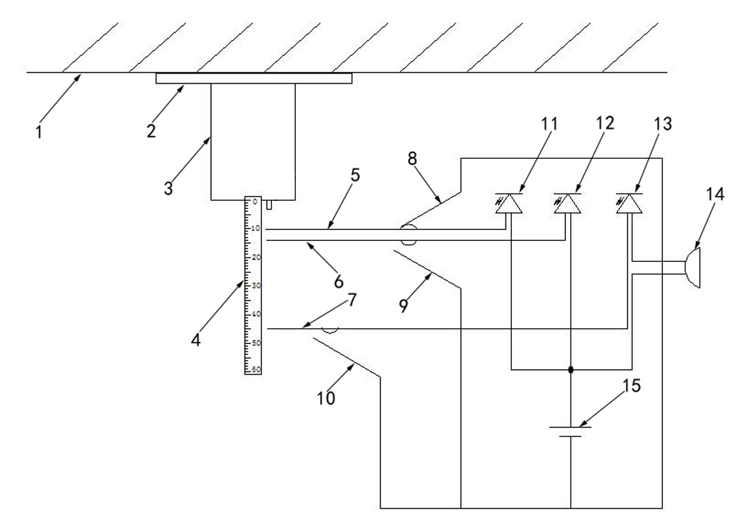
图1

